软件操作步骤

1 打开软件
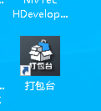

2进入首页
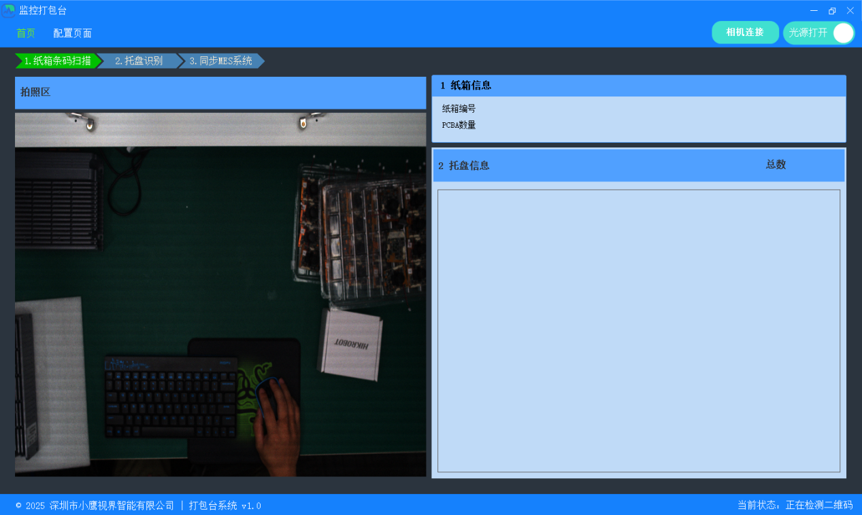

3 如果该产品没有创建模板，前往配置页创建模板
创建步骤
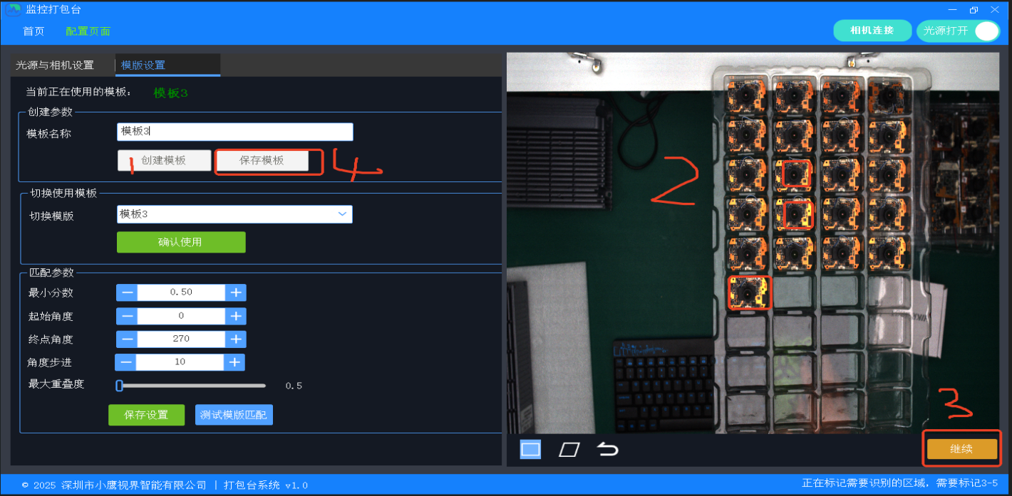

注意点：
步骤2的时候，标注产品要标注3-5个，窗口右下角有提示

接下来会等待1-5分左右会训练完，测试过多次，一般情况下1-2分钟内会训练完成，有时候机器性能不是很好的时候需要时间要久一点。如下图所示：

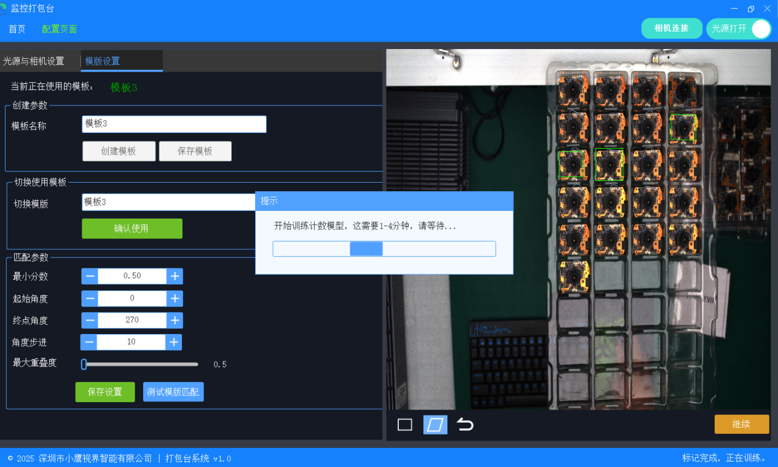

4 把纸箱二维码对准镜头识别
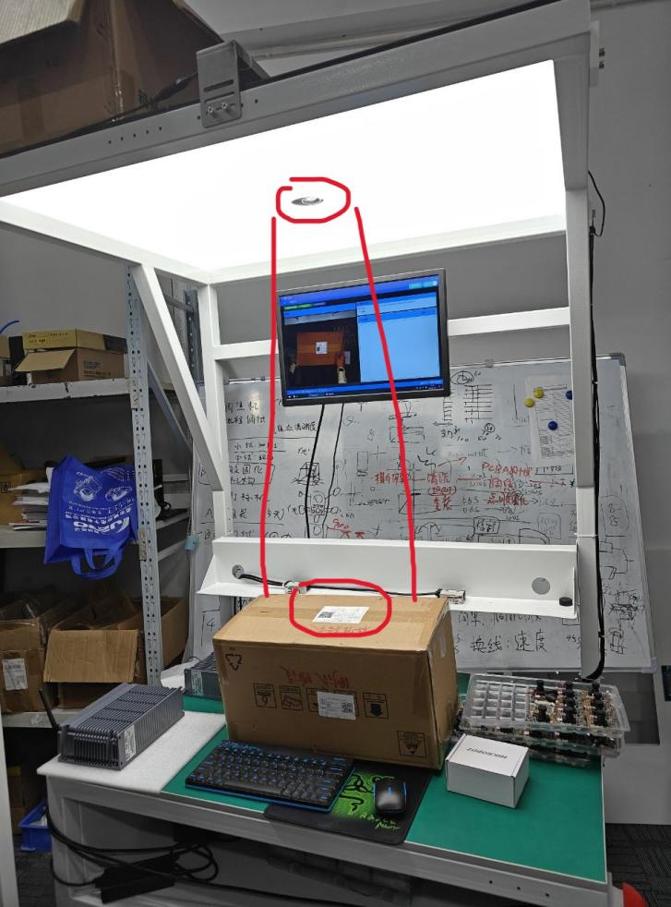

5 托盘识别
把托盘往触发按钮推一下，听见响声即可触发拍照。
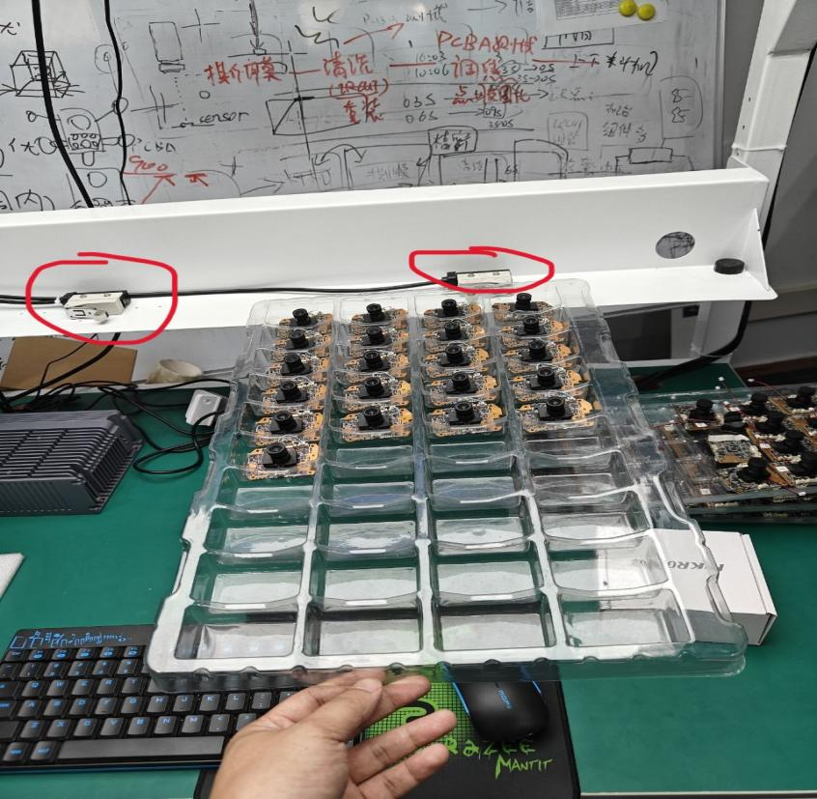

6 如果有多个托盘，重复步骤5

7 结束托盘识别，按右侧红色按钮。
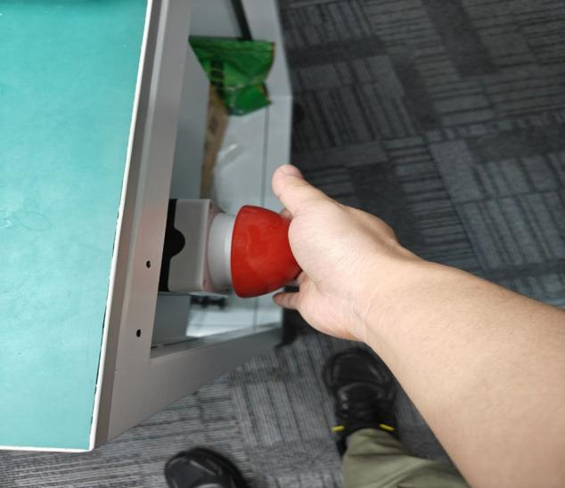

8 完成统计结果，注意看屏幕显示操作，如果NG会提示。

注意：ng后停止服务，需人工处理。若要继续识别，可点击这时候出现首页右上角的“重启服务”按钮
